泉州七中高二地理周考卷
一．单选题
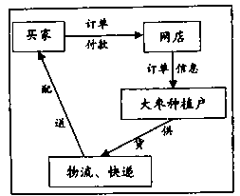新疆和田盛产大枣，近年积极拓展营销渠道，借助“互联网＋”模式，实现大枣网上销售。下图为新疆和田大枣网销渠道示意图。据此完成1-3问题。
1. “互联网＋”这种新销售模式，对新疆和田大枣销售带来的影响主要有（ ）
①服务体系得到完善 ②降低仓储成本
③扩大销售规模 ④增加市场交易成本
A. ①②③ B. ②③④
C. ①②④ D. ①③④
2. 推测下列各省中网购新疆和田大枣量最大的省，可能是（ ）
A. 山东 B. 山西 C. 河北 D. 浙江
3. 买家要想获得网购大枣即时物流信息，可以借助的信息技术是（ ）
A. 数字地球 B. RS和GIS C. GPS和RS D. GIS和GPS
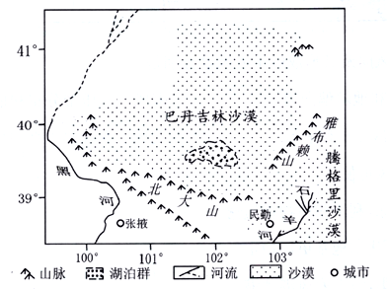巴丹吉林沙漠沙山广布，在沙漠的东南部有众多湖泊，湖泊水位常年较稳定，湖泊旁有高大沙山，沙山与湖泊共存景观吸引了大量国内外游客前来观光。同时，巴丹吉林沙漠也是我国沙尘暴的主要沙源地。近年来，相关部门采取了一系列措施，遏制巴丹吉林沙漠与腾格里沙漠两大沙漠“握手”。下图示意巴丹吉林沙漠及周边地理事物分布。据此完成4-6小题。
4. 湖泊群的主要直接补给水源是（ ）
A. 大气降水 B. 冰雪融水
C. 河流水 D. 地下水
5. 图中湖泊旁高大沙山的沙源主要来自（ ）
A. 黑河洪积扇 B. 北大山
C. 石羊河洪积扇 D. 湖泊群枯水期湖滩
6. 为遏制巴丹吉林沙漠与腾格里沙漠两大沙漠“握手”，民勤县可以采取的措施有（ ）
①生态移民 ②利用风能和太阳能发电 ③变天然放牧为舍饲畜牧业
④大面积营造乔木防风固沙林 ⑤从黑河跨流域调水
A. ①②③ B. ①②④ C. ②④⑤ D. ③④⑤
法国梧桐和香樟都是典型的城市行道树。下表为法国梧桐和香樟树部分特点比较。在法国梧桐的种种问题暴露之后，香樟就成了重要的替代树种之一。2016年6月，杭州最新的城市绿化数据反映杭州城区大约有行道树15万多株，其中法国梧桐只有1.3万多株。 完成7-8题。
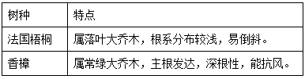

7. 法国梧桐易倒斜的时间和气象因素是（ ）
A. 1、2月份的积雪 B. 2、3月份的梅雨C. 7、8月份的暴雨 D. 8、9月份的台风 8.与法国梧桐相比，香樟树作为城市行道树的明显缺点是（ ）
A. 冬季采光不佳，树枝易被积雪压断 B. 保持水土、涵养水源的生态功能差
C. 夏季遮荫不足，导致气温日较差大 D. 防风固沙、吸烟滞尘的生态价值低
安徽省淮南市煤炭资源丰富，长期采煤已导致20%左右地面沉陷，积水成湖，平均沉陷可达七米左右。漂浮光伏电站是将光伏发电组件安装在水面漂浮体上，利用太阳能进行发电。2017年12月10日，全球最大的150兆瓦漂浮光伏电站在淮南市刘龙采煤沉陷区正式并网发电。据此完成9-11各题。
9. 在淮南市建设漂浮式光伏电站的主要区位条件不包括（ ）
A. 淮南市太阳能资源丰富 B. 淮南市科技力量雄厚
C. 淮南市采煤沉陷区面积大 D. 鼓励发展新能源的政策
10. 淮南市漂浮式光伏电站（ ）
A. 发电稳定性比传统火力发电强 B. 可根本性解决淮南市能源不足的难题
C. 一定程度上增加了当地水资源 D. 有利于淮南市成为中国未来“光谷
11. 下列地区中最适合建设大规模漂浮式光伏电站的是（ ）
A. 贵州贵阳 B. 江苏徐州 C. 四川成都 D. 内蒙古呼伦贝尔
2017年8月31日，“天健”轮满载风电设备等货物从江苏连云港启航，一路北上，穿越整个北极东北航道，成功到达丹麦和俄罗斯。该“冰上丝绸之路”对北极地区的油气资源进行开发。在北极航线，容易遇到浓雾、狂风、大浪等“拦路虎”，同时也会遇到“从天而降”的惊喜——极光。完成12-13小题。
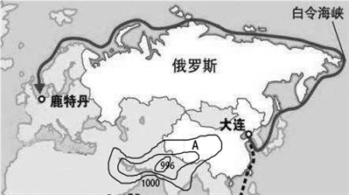

12. 与极光形成有关的是（ ）
A. 太阳以电磁波的形式放射能量 B. 太阳大气层中高速旋转的气体旋涡
C. 太阳大气层中激烈的能量爆发 D. 太阳带电粒子流轰击高层大气
13. “冰上丝绸之路”的经济价值是（ ）
A. 促进国际合作 B. 欣赏沿途的绚丽极光
C. 缓解我国油气资源不足 D. 完善沿途基础设施建设
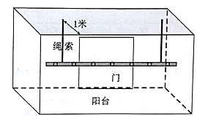我国某小区阳台统一安装上下伸缩式晾衣架。读图，回答14-15小题。
14. 与武汉相比较，北京正午时悬挂晾衣架的绳索长度（ ）
A. 冬季长，夏季短 B. 冬季长，夏季长
C. 冬季短，夏季长 D. 冬季短，夏季短
15. 北京与武汉相比较，正午时冬夏绳索长度伸缩变化的幅度（ ）
A. 北京大于武汉 B. 北京小于武汉
C. 北京等于武汉 D. 无法比较

下图为我国某地区耕地天然状态下作物需水量和亏水量的平衡状态图。据此完成16-17问题。
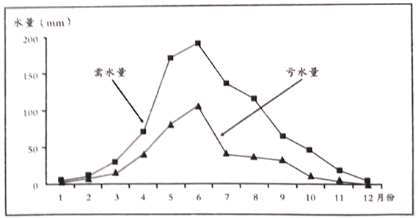

16. 图中亏水量7－8月较小的主要原因是（ ）
A. 积雪的融化 B. 降水量的增大 C. 冰川融水增多 D. 湖水补给河水
17. 该地区可能是我国的（ ）
A. 东北平原 B. 河西走廊 C. 华北平原 D. 长江中下游平原
恩克斯堡岛位于南极洲罗斯海西岸，该岛岩石裸露，独有超强、超干、超冷的风。2018年1月16日，中国第34次南极科考队抵达南极洲恩克斯堡岛，开始建设中国的第五座南极科考站。下图为恩克斯堡岛附近卫星遥感影像。据此完成18-19小题。
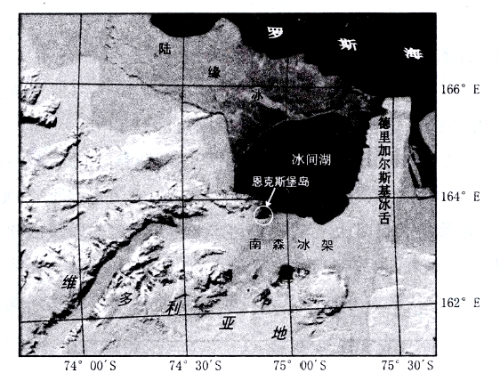 18. 恩克斯堡岛主导风向及其形成的主要因素分别是（ ）
A. 东北风 地形和地转偏向力 B. 东南风 气压带分布和地转偏向力
C. 西南风 气压带分布和地形 D. 西北风 海陆热力性差异和地形
19. 恩克斯堡岛的强风可使（ ）
①冰间湖终年不冻，利于科考物资运输 ②岛上土壤冻结，建站地基更加稳定
③陆缘冰大量聚集，海上避风港湾缩小 ④岛上积雪吹散，有利于科考站建设
A. ①② B. ①④ C. ②③ D. ③④
阿尔金山位于青藏高原西北边缘，呈西南一东北走向，山上发育有多条现代冰川。下图示意1973~2015年阿尔金山不同方向上冰川面积退缩率(%)。据此完成20-21小题。
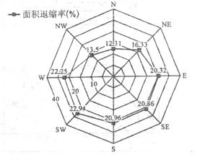
20. 阿尔金山冰川退缩最快的坡向是（ ）
A. 东南坡 B. 西北坡 C. 东北坡 D. 西南坡
21. 影响阿尔金山不同坡向冰川退缩率差异的因素是（ ）
A. 太阳辐射 B. 海拔高度 C. 人类活动 D. 冰川面积
22. 阿尔金山冰川消退在短期内（ ）
A. 导致塔里木盆地干旱加剧 B. 加剧全球气候变暖的程度
C. 柴达木可用水资源量增加 D. 增加阿尔金山自然带数量
读“某地1月和7月平均气温等值线分布图”，完成23-24各题。
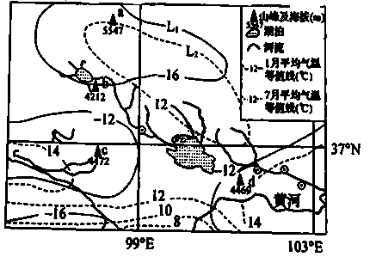
23. 等温线与当地等高线的契合程度是指两者的平行程度，平行程度越高则契合度越高，反之则越低。相对于闭合等温线L₂而言，L₁与当地等高线契合程度较低。对图中L₁契合度较低影响最小的因素是（ ）
A. 冬季风 B. 太阳辐射 C. 海陆位置 D. 地形
24. 相对于a、b、c山体的南坡而言，d山体的南坡垂直自然带谱更丰富。其主要原因最可能是d山体（ ）
A. 纬度更低 B. 距离海洋更近 C. 光照更充足 D. 受夏季风影响更显著

泉州七中高二地理周考
班级_______座号_______姓名_______成绩_______
一．单选题(每题2分，共48分)
1 | 2 | 3 | 4 | 5 | 6 | 7 | 8 | 9 | 10 | 11 | 12
13 | 14 | 15 | 16 | 17 | 18 | 19 | 20 | 21 | 22 | 23 | 24
二、非选择题(共52分)
25. 阅读图文材料，回答下列问题。（30分）
材料一柚木是热带高大阔叶落叶或半落叶乔木，要求较高的温度，成材时间长。柚木系强阳性树种，根系浅，树冠大，喜深厚、湿润、肥沃、排水良好的土壤。柚木材质坚硬，耐腐耐磨，不翘不裂，防火防水性强，用途极为广泛，下图是爪哇岛柚木人工林主要分布地区。
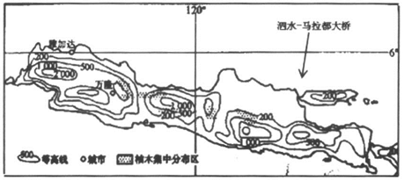
材料二 泗水一马都拉大桥位于印度尼西亚马都拉海峡，总长5438米。其主桥部分由中国承包商联营体承建，项目合同价为1.9亿美元，其中90%由中国政府提供买方信贷。泗马大桥是印尼连接爪哇岛和资源丰富但经济基础簿弱的马都拉岛的第一座跨海大桥，也是印尼最大的跨海大桥。
- 印尼爪哇岛是世界上重要的柚木产区，说明爪哇岛利于于柚木生长的自然条件。（8分）
____________________________________________________________________________________________________________________________________________________________________________________________________________________________________________________________________________________________________________________________________________________________________________
- 说明目前印尼把柚木作为保护性商品，限制原木出口的目的。（8分）
____________________________________________________________________________________________________________________________________________________________________________________________________________________________________________________________________________________________________________________________________________________________________________
- 你是否支持我国大力发展柚木人工林，并阐述理由。（6分）
_________________________________________________________________________________________________________________________________________________________________________________________________________________________________________________________________________________

(4)分析泗水一马都拉大桥修建成本较高的原因。（8分）
_________________________________________________________________________________________________________________________________________________________________________________________________________________________________________________________________________________________________________________________________________________________________________
26. 阅读图文资料，完成下列要求。
2017年8月22日，以“共谋丝路合作，共享经济发展”为主题的第四届伊塞克湖经济论坛在美丽的伊塞克湖畔拉开帷幕。伊塞克湖位于亚洲中部，被称为“热湖”，终年不冻，气候温暖适中，湖区年降水量分布不均。下图为伊塞克湖的地理位置示意图。
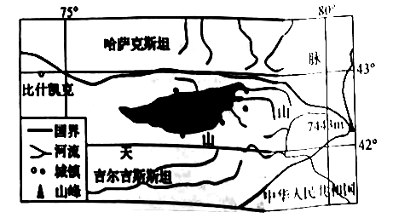
- 描述伊塞克湖的地理位置。（8分）
____________________________________________________________________________________________________________________________________________________________________________________________________________________________________________________________________________________________________________________________________________________________________________
- 比较伊塞克湖东岸和西岸年降水量的差异，并分析原因。（8分）
____________________________________________________________________________________________________________________________________________________________________________________________________________________________________________________________________________________________________________________________________________________________________________
（3）简述伊塞克湖地区在“一带一路”建设中应如何把握发展机遇。（6分）
____________________________________________________________________________________________________________________________________________________________________________________________________________________________________________________________________________________________________________________________________________________________________________
泉州七中高二地理周考参考答案
1. A 2. D 3. D
【解析】考查“互联网+”农业的影响，地理信息技术的应用。
1. 在“互联网+”思维模式的影响下，打破传统销售模式，使得农产品陆续通过互联网销往全国各地，从物流到销售服务体系得到完善，①正确；“互联网+农业”营销新模式的兴起，有利于解决农产品的分散生产与大市场“对接，降低仓储成本，②正确；扩大销售规模，③正确；减少市场交易成本，④错误。故选A。
2. 大枣的主要产地是新疆，河北，山东，山西。浙江不是红枣产地。故网购新疆和田大枣量最大。故选D。
3. 买家要想获得网购大枣即时物流信息，要知道物流车辆的具体位置需GPS技术，要查询物品从一地物流公司到另一地地物流公司需用到GIS技术。故选D。
【答案】4. D 5. A 6. A
【解析】
4. 根据材料，湖泊群的湖泊水位常年较稳定，主要直接补给水源是地下水，D对。大气降水、冰雪融水、河流水的季节变化大，不稳定，A、B、C错。
5. 图中湖泊旁高大沙山的沙源主要来自黑河洪积扇，A对。北大山是沙尘堆积成的沙山，B错。石羊河洪积扇位于东南方向，沙山形成主要受偏北风影响，C错。湖泊群水量稳定，没有明显枯水期，D错。
6. 为遏制巴丹吉林沙漠与腾格里沙漠两大沙漠“握手”，民勤县可以采取的措施有生态移民，减轻环境压力，①对。利用风能和太阳能发电，保护生态环境，②对。变天然放牧为舍饲畜牧业，减少植被破坏，③对。森林耗水量大，干旱区不适宜大面积营造乔木防风固沙林，④错。黑河水量小且不稳定，不适宜从黑河跨流域调水，⑤错。A对，B、C、D错。
【答案】71. D 8. A
【解析】
7. 法国梧桐属于落叶大乔木，根系分布较浅，8、9月份的台风带来大量的降水和大风，杭州的法国梧桐易倒斜，所以D正确。
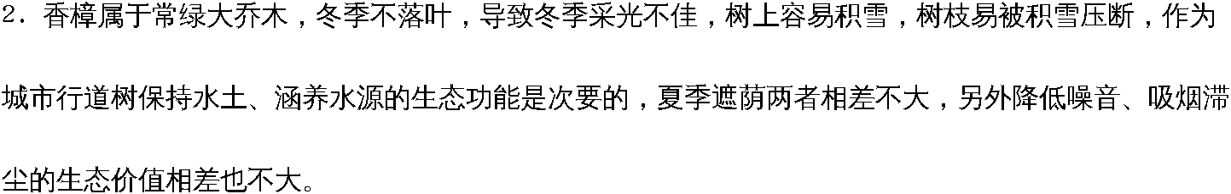
【答案】9. B 10. C 11. B
【解析】
9. 淮南市位于我国南方地区，纬度较低，太阳能资源丰富，有利于光伏电站的建设，淮南市采煤沉陷区面积大，可以实现资源的持续性利用，加之政府政策的支持，促进淮南建设漂浮式光伏电站的建设，而建设光伏电站对于技术需求不高，且淮南科技力量薄弱，故选B。
10. 光伏发电受天气状况影响较大，稳定性不如火力发电，A错。光伏发电只是对于能源需求的补充，不能彻底解决能源不足问题，B错。由于漂浮式电站的建设可以在一定程度上减少蒸发量，所以可以增加水资源，C对。淮南科技水平低，不会成为中国的光谷，D错。故选C。
11. 由材料可知，建设漂浮式光伏电站地区主要在矿产资源枯竭地区，而江苏徐州是我国传统煤炭产区，地面沉陷面积大，有利于建设大规模漂浮式光伏电站，而其他三个城市，不具备此特征，故选B。
【答案】12. D 13. C
【解析】
12. 读图并结合所学的知识，可以得出极光是太阳日冕层中的带电粒子进入地球，与极地上空大气摩擦而产生的发光现象，所以D正确。
13. “冰上丝绸之路”东起东亚太平洋沿岸，途径太平洋、北冰洋和大西洋，连接北欧、东欧和西欧地区，比传统的海水航线短，大大节省运输成本，主要经济价值是缓解我国油气资源不足，所以C正确。
【答案】14. D 15. B
【解析】
14. 正午太阳高度越大，悬挂晾衣架的绳索就越长。与武汉相比较，北京纬度高，一年中正午太阳高度都比广州小，正午时悬挂晾衣架的绳索长度冬季短，夏季短，D对。A、B、C错。
15. 北京和武汉的冬夏正午太阳高度变化幅度相同，都是46°52′。而北京冬夏正午太阳高度都小于武汉，绳索是可以收起的，收起时长度为0，北京与武汉相比较，北京冬夏正午时绳索长度伸缩变化的幅度小于武汉。B对，A、C、D错。
【答案】16. B 17. C
【解析】
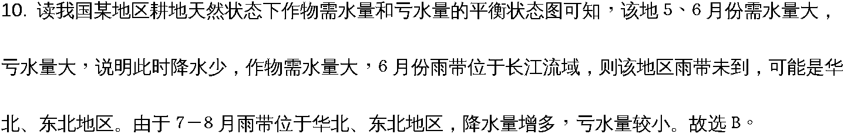
17. 由上题推理可知，该地区可能是我国的华北平原。故选C。
【答案】18. D 19. B
【解析】
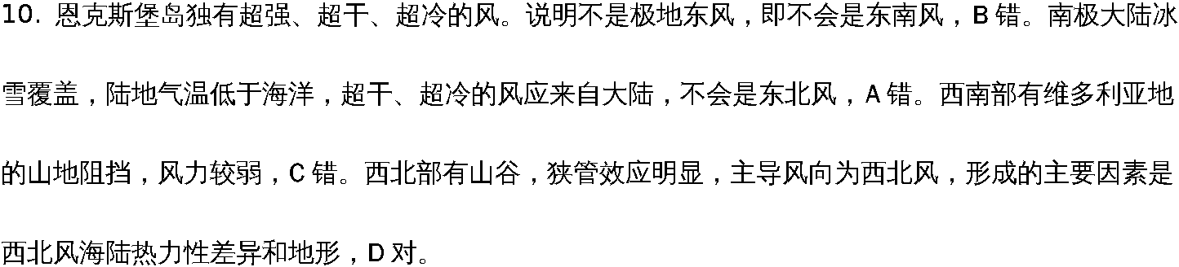............
19. 恩克斯堡岛的强风可使冰间湖终年不冻，利于科考物资运输 ，①对。岛上覆盖冰层，风不会使土壤冻结，②错。强风使陆缘冰不易聚集，海上避风港湾面积稳定，③错。岛上积雪吹散，有利于科考站建设，④对。B对，A、C、D错。
点睛：恩克斯堡岛独有超强、超干、超冷的风。说明不是极地东风，即不会是东南风。南极陆地气温低于海洋，超干、超冷的风应来自大陆，不会是东北风。西北部有山谷，狭管效应明显，主导风向为西北风。
【答案】20. D 21. A 22. C
【解析】
20. 从图中看阿尔金山西南坡冰川退缩率为22.94%，最大，说明西南坡退缩最快，D正确。
21. 从图中看位于阿尔金山阳坡的西南坡、南坡、东南坡冰川退缩率较阴坡北坡高，可知影响因素为太阳辐射，A正确。
22. 冰川消退的短期内，融水量增加，柴达木可用水资源量增加，C正确；气候是多年平均状况，冰川消退在短期内不会导致塔里木盆地干旱加剧、不会加剧全球气候变暖的程度；短期内不会增加阿尔金山自然带数量。
【答案】23. C 24. D
【解析】
23. 读图，结合图例，L1为1月份平均气温等值线，1月份为冬季，冬季风对图示西北地区影响大，降温剧烈，而背风地带降温幅度小，所以导致气温与等高线分布的契合度低，A对。1月份，纬度高的地区正午太阳高度小，昼长短，太阳辐射影响气温分布，导致契合度的季节差异，B对。而不同季节的海陆位置没有变化，不会导致契合度季节变化，C错。海拔不同，地形差异大，导致季节变化大，D对。故选C。
24. 读图可知，图中4座山体的纬度差异不大，不会导致垂直自然带差异，各山体距离海洋距离相差不大，光照对于垂直变化影响不大，ABC错。而d山体位于东部季风区，受夏季风的影响显著，降水的垂直变化大，所以自然带谱更丰富，D对。故选D。
25【答案】（1）地处热带，全年高温，降水丰富；纬度低，年均太阳高度大，光照强；多低山丘陵，排水条件好；丰富肥沃的火山土。
（2）原木产业链短，经济效益低；市场需求大，大量砍伐造成生态破坏；促进加工业发展，增加就业机会；柚木成材时间长，蓄积量有限。
（3）支持：我国热带地区多山地，适宜种植柚木；柚木用途广，市场需求大；生物技术先进，可寻求种植范围突破。
反对：我国热带范围小，不宜扩大种植某种经济作物；柚木根系浅树冠大，抗风性能差，易受台风影响；柚木成材时间长，更新周期长。
（4）位于板块交界处，对桥梁防震要求高；海水腐蚀性强，对材料抗腐蚀要求高；大桥跨度（长度）大，施工难度大；建筑材料运输距离长，运输成本高
【解析】（1）据图可知：爪哇岛地处热带，属于热地雨林气候，该气候全年高温，降水丰富，又该岛屿纬度低，年均太阳高度大，所以光照强，再加上该处地形多低山丘陵，排水条件好以及火山活动频繁给该地带来了丰富肥沃的火山土，这些条件都为柚木生长提供了优越的自然条件。
（2）原木产业链短，经济效益低；市场需求大，大量砍伐造成生态破坏；促进加工业发展，增加就业机会；再加上柚木生长在该地区的原始森林中海拔3000米以上的高山和地面多石少土的山坡上，每年只能在五月至十一月的雨季里才有足够的水份来生长，其余的时间只能是在半休眠状态下缓慢生长，加上日照特强的环境条件使这些柚木的生长特别慢，可称为千年老树，柚木成材时间长，蓄积量有限，因此目前印尼把柚木作为保护性商品，限制原木出口。
（3）本题是一道开放性试题，只要言之成理即可。如我们可以说我国热带地区多山地，适宜种植柚木；柚木用途广，市场需求大；生物技术先进，可寻求种植范围突破，可以大力发展柚木人工林。同时我们也可以认为我国热带范围小，不宜扩大种植某种经济作物；柚木根系浅树冠大，抗风性能差，易受台风影响；柚木成材时间长，更新周期长来反对大力发展柚木人工林。
（4）泗水-马都拉大桥位于印度尼西亚马都拉海峡，是连接印尼经济最发达的爪哇岛和资源丰富但经济基础薄弱的马都拉岛的第一座跨海大桥，也是印尼乃至东南亚地区最大的跨海大桥。该大桥位于板块交界处，对桥梁防震要求高以及海水腐蚀性强，对材料抗腐蚀要求高再加上大桥跨度（长度）大，施工难度大；建筑材料运输距离长，运输成本高等，因此修建成本较高。
26【答案】（1）伊塞克湖位于亚洲中部吉尔吉斯坦东北部；位于42°N-43N的中纬度地区；天山山脉的北部；北临哈萨克斯坦，东接中国(其他正确答案酌情给分)（2）东岸降水量多于西岸。原因：湖水水温较高，蒸发量大；该湖位于西风带，西风经过湖面时增温增湿；经过湖面后，暖湿气流受山地阻挡抬升，水汽凝结形成丰富的降水(若差异回答错误，则该题不得分)（3）利用“一带一路”优惠政策，加强区域交通等基础设施建设；发挥区域位置和交通优势，扩大国内外市场；加强与外界交流和合作，把本区资源优势转化为经济优势促进经济发展；注重对生态环境的治理和保护，实现可持续发展(正确答案酌情给分)
【解析】（1）地理事物的地理位置主要从经纬度位置及相对位置进行描述。读图可知，伊塞克湖位于亚洲中部吉尔吉斯坦东北部；位于42°N-43N的中纬度地区；天山山脉的北部；北临哈萨克斯坦，东接中国。
（2）东西岸降水量的差异及原因主要从地形对降水影响角度分析。湖水水温较高，蒸发量大；该湖位于西风带，西风经过湖面时增温增湿；经过湖面后，暖湿气流受山地阻挡抬升，水汽凝结形成丰富的降水，所以东岸降水多雨西岸。
（3）伊塞克湖地区在“一带一路”建设中应如何把握发展机遇主要从独特的地理位置充分发挥政策优势积极开拓市场， 在进行生态环境保护基础上，开发资源，促进经济发展角度考虑。具体包括用“一带一路”优惠政策，加强区域交通等基础设施建设；发挥区域位置和交通优势，扩大国内外市场；加强与外界交流和合作，把本区资源优势转化为经济优势促进经济发展；注重对生态环境的治理和保护，实现可持续发展等。

